改写mock请求数据内容：

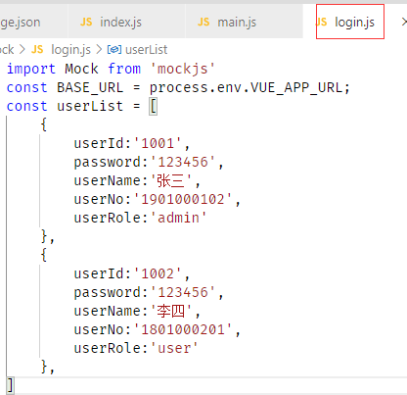

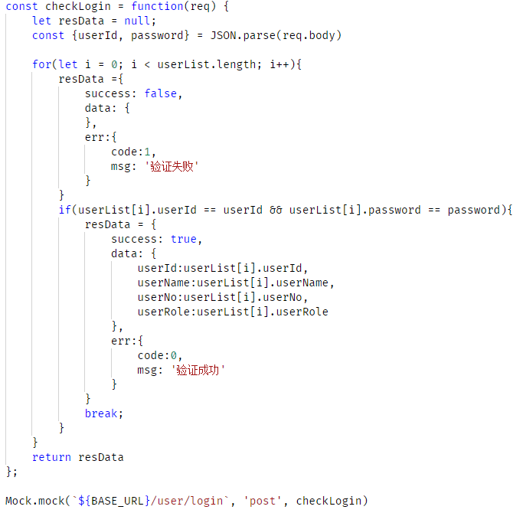

响应登陆代码可参照login.png修改：

添加地址mock中有关请求地址的数据及操作方法：

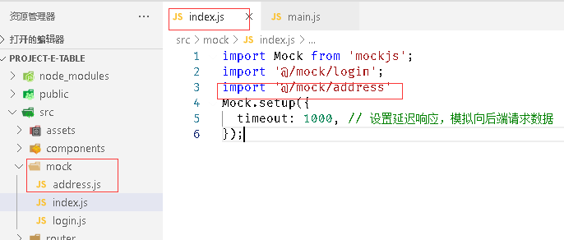

address.js源码详见mock.address.js.png图片。

由于需要处理get和delete请求中的地址参数，编写了辅助函数：

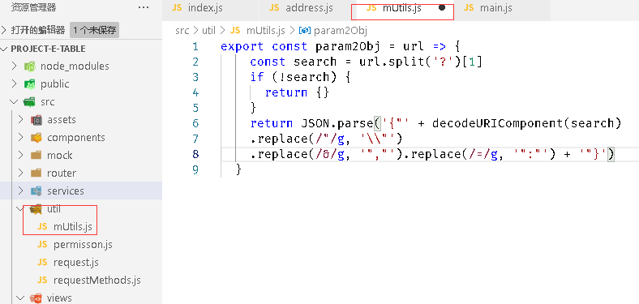

调用mock address 提供的post、get、put、delete 接口

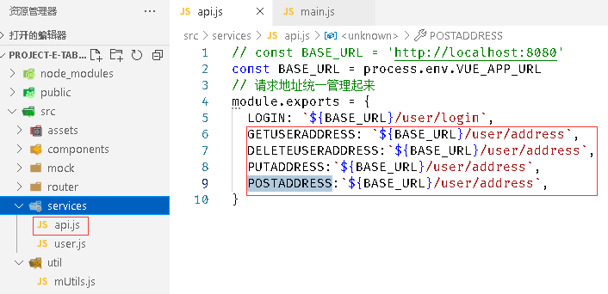

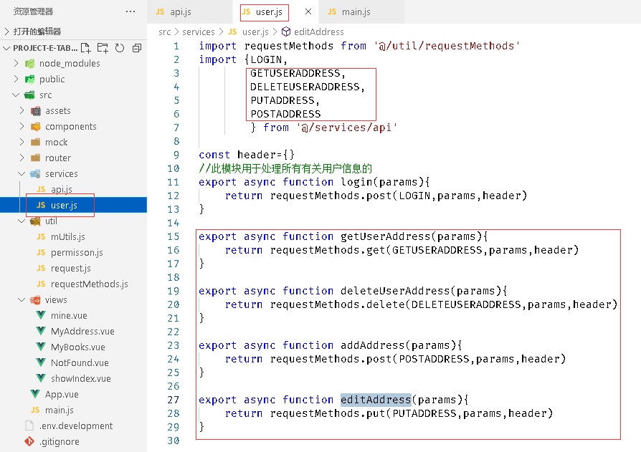

在MyAddress组件中渲染数据：

使用的element ui需要在main.js中进行添加：

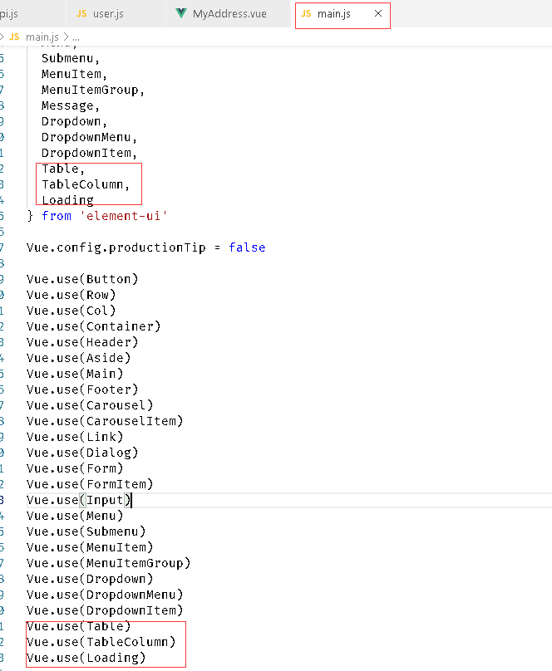

MyAddress代码参看 MyAddress.vue.png图片